Diagram primerov uporabe

Potovanja in izleti

Član1: Jager Kladušek, Amadej
Član2: Ekart, Timotej

KAZALO STRANI

1 Diagram primerov uporabe 3
2 Izdelki posameznih članov ekipe 4
3 Seznam primerov uporabe 5
3.1 Primer uporabe 1 5
3.2 Primer uporabe 2 6

Diagram primerov uporabe
Vstavite sliko diagrama PU iz prejšnje vaje, vključno z besedilom, ki opredeli razloge za razvoj vašega IS.

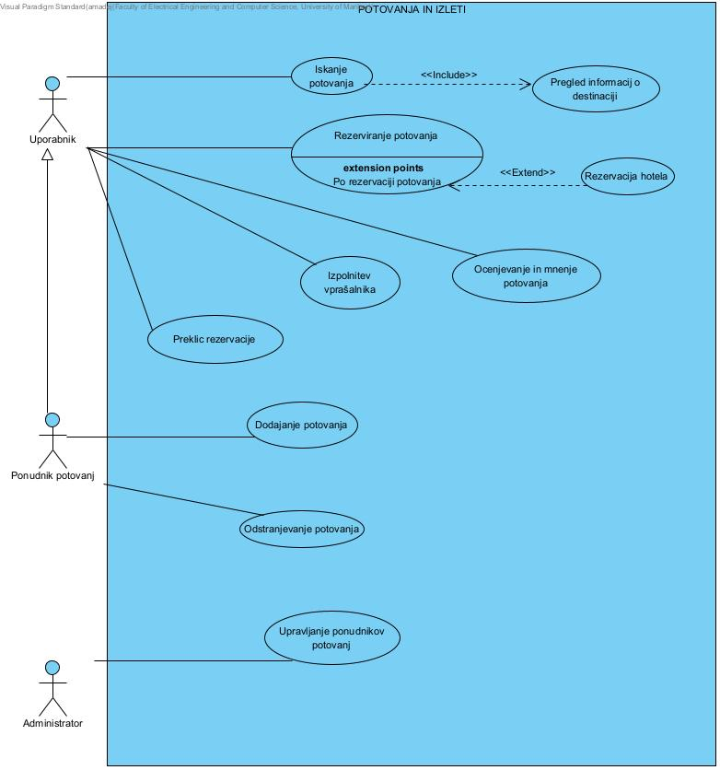

Izdelki posameznih članov ekipe
Izpolnite tabelo, v kateri za vsakega člana ekipe opredelite seznam primerov uporabe, ki jih je opisal.

Amadej Jager Kladušek | - Iskanje potovanja  - Pregled informacij o destinaciji  - Rezerviranje potovanja  - Rezervacija hotela  - Ocenjevanje in mnenje potovanja
Timotej Ekart | - Izpolnitev vprašalnika  - Preklic rezervacije  - Dodajanje potovanja  - Odstranjevanje potovanja  - Upravljanje ponudnikov potovanj

Seznam primerov uporabe

Primer uporabe 1

Primer uporabe: Iskanje potovanja

ID: 1

Kratek opis:
Uporabnik poišče potovanje, ki mu najbolj ustreza.

Primarni akterji:
Uporabnik

Sekundarni akterji:
Brez.

Predpogoji:
- Delujoč sistem in z njim povezana podatkovna baza.

Glavni tok:
- Primer uporabe se začne, ko Uporabnik klikne na iskalno vrstico.
- Uporabnik vpiše ključne besede.
- Uporabnik izbere najbolj ustrezno destinacijo.
- Include('Pregled informacij o destinaciji')
- Sistem prikaže podrobnosti o destinaciji.

Stanje sistema po PU:
Brez.

Alternativni tokovi:
- Alternativni tok se začne za korakom 2. glavnega toka.
- Sistem opozori uporabnika, da ni ustreznih potovanj.
- Alternativni tok se vrne v glavni tok v koraku 2.

Primer uporabe 2

Primer uporabe: Pregled informacij o destinaciji

ID: 2

Kratek opis:
Uporabnik pregleda podrobne informacije o destinaciji, kamor želi potovati.

Primarni akterji:
Uporabnik

Sekundarni akterji:
Brez.

Predpogoji:
- Uporabnik je že našel ustrezno potovanje.

Glavni tok:
- Primer uporabe se začne, ko Uporabnik izbere »Podrobne informacije o destinaciji«
- Sistem uporabniku poda podrobne infromacije o destinaciji.

Stanje sistema po PU:
Brez.

Alternativni tokovi:
Brez.

Primer uporabe 3

Primer uporabe: Rezervacija potovanja

ID: 3

Kratek opis:
Uporabnik rezervira potovanje.

Primarni akterji:
Uporabnik

Sekundarni akterji:
Brez.

Predpogoji:
- Uporabnik je prijavljen v sistem.
- Uporabnik je našel in si izbral ustrezno destinacijo za potovanje.

Glavni tok:
- Primer uporabe se začne, ko Uporabnik izbere »Rezerviraj potovanje«
- WHILE vnesen datum zaseden
  - Sistem zahteva, da Uporabnik vnese željeno obdobje.
  - Sistem preveri zasedenost v danem obdobju.
- Sistem rezervira dano obdobje za uporabnika.
- Uporabnik vnese podatke o plačilu.
- Sistem uporabniku ponudi možnost rezervacije hotela.
Extension point: 'Rezervacija hotela'
- Uporabnik zapre možnost rezervacije hotela.

Stanje sistema po PU:
Brez.

Alternativni tokovi:
Stranka se odloči, da ne želi rezervirati izbranega potovanja.
- Alternativni tok se začne za korakom 2.
- Stranka klikne na gumb »Prekliči« za preklic rezervacije.

Primer uporabe 4

Primer uporabe: Rezervacija hotela

ID: 4

Kratek opis:
Uporabnik rezervira hotel v obdobju potovanja.

Primarni akterji:
Uporabnik

Sekundarni akterji:
Brez.

Predpogoji:
- Uporabnik je rezerviral potovanje.

Glavni tok:
- Primer uporabe se začne ko Uporabnik izbere »Rezerviraj hotel«.
- Sistem uporabniku ponudi hotele, ki ustrezajo destinaciji in rezerviranem obdobju.
- Uporabnik rezervira željen hotel.

Stanje sistema po PU:
Brez.

Alternativni tokovi:
Stranka se odloči, da ne želi rezervirati hotela.
- Alternativni tok se začne za korakom 5.
- Stranka klikne na gumb »Prekliči« za preklic rezervacije hotela.
- Alternativni tok se vrne v glavni tok v koraku 6.

Primer uporabe 5

Primer uporabe: Ocenjevanje in mnenje potovanja

ID: 5

Kratek opis:
Uporabnik oceni potovanje in napiše mnenje.

Primarni akterji:
Uporabnik

Sekundarni akterji:
Brez.

Predpogoji:
- Uporabnik je prijavljen v sistem.
- Uporabnik je rezerviral potovanje.
- Potovanje se je izvedlo.

Glavni tok:
- Primer uporabne se začne, ko Uporabnik izbere »Oceni potovanje«.
- Uporabnik vnese željeno oceno.
- Uporabnik vnese željeno mnenje.
- Uporabnik odda oceno in mnenje.

Stanje sistema po PU:
Brez.

Alternativni tokovi:
Stranka se odloči, da ne želi podati ocene.
- Alternativni tok se začne za korakom 1.
- Stranka zapre obrazec za podajanje ocene.
- Sistem se vrne na začetno stran.

Primer uporabe 6

Primer uporabe: Izpolnitev vprašalnika

ID: 6

Uporabnik izpolni vprašalnik, ki mu pomaga pri izbiri potovanja:

Primarni akterji:
Uporabnik

Sekundarni akterji:
Brez.

Predpogoji:
Uporabnik mora biti prijavljen v aplikacijo.

Glavni tok:
- Primer uporabe se začne, ko Uporabnik pritisne na gumb »Izpolni vprašalnik« v aplikaciji.
- Aplikacija prikaže vprašačlnik z večimi vprašanji.
- Uporabnik izpolni vprašalnik.
- Po zaključku vprašalnika uporabnik potrdi vprašalnik.
- Aplikacija obdela odgovore uporabnika in poišče najbolj primerne destinacije, ki se skladajo z njegovimi odgovori.
- Aplikacija prikaže Uporabniku seznam destinacij, ki se po mnenju aplikacije najbolje skdalajo z njim.

Stanje sistema po PU:
Sistem je shranil odgovore uporabnika in prikazuje seznam predlaganih destinacij, ki se skladajo z odgovori uporabnika.

Alternativni tokovi:

Uporabnik začne izpolnjevati vprašalnik vendar se odloči, da ga ne želi končati.
- Uporabnik izbere možnost »Prekliči« v vprašalniku ali pa pritisne križec, ki zapre vprašalnik
- Aplikacija vrne uporabnika na stran na kateri je bil pred izpolnjevanjem vprašalnika.

Primer uporabe 7

Primer uporabe: Preklic rezervacije

ID: 7

Kratek opis:
Uporabnik iz kateregakoli razloga prekliče rezervacijo.

Primarni akterji:
Uporabnik

Sekundarni akterji:
Brez.

Predpogoji:
- Uporabnik mora biti prijavljen v sistem.
- Uporabnik mora imeti vsaj eno aktivno rezervacijo.

Glavni tok:
- Uporabnik odpre okno "Moje rezervacije" v aplikaciji.
- Aplikacija prikaže seznam vseh aktivnih rezervacij uporabnika.
- Uporabnik izbere rezervacijo katero želi preklicati.
- Aplikacija prikaže podrobnosti izbrane rezervacije in možnost za preklic rezervacije.
- Uporabnik klikne na gumb "Prekliči rezervacijo".
- Aplikacija zahteva potrditev preklica od uporabnika.
- Uporabnik potrdi svojo odločitev.
- Aplikacija prekliče izbrano rezervacijo in obvesti uporabnika o uspešnem preklicu.

Stanje sistema po PU:
Rezervacija uporabnika je preklicana in odstranjena iz seznama aktivnih rezervacij v aplikaciji.

Alternativni tokovi:
Uporabnik se pred potrditvijo odloči, da ne želi preklicati rezervacije.
- Uporabnik klikne na gumb "Nazaj" ali "Prekliči" v oknu za potrditev preklica.
- Aplikacija vrne uporabnika na seznam aktivnih rezervacij brez preklicanja izbrane rezervacije.

Primer uporabe 8

Primer uporabe: Dodajanje potovanja

ID: 8

Kratek opis:
Ponudnik potovanj doda novo potovanje na seznam potovanj v sistemu.

Primarni akterji:
Ponudnik potovanj

Sekundarni akterji:
Brez.

Predpogoji:
- Ponudnik potovanj mora biti prijavljen v sistem z ustreznimi pravicami za dodajanje potovanj.

Glavni tok:
- Ponudnik potovanj odpre okno "Dodaj potovanje" v aplikaciji.
- Aplikacija prikaže obrazec za vnos podrobnosti o potovanju.
- Ponudnik vpiše vse potrebne podatke o potovanju.
- Ponudnik potovanj klikne na gumb "Dodaj potovanje".
- Aplikacija preveri pravilnost vnosa podatkov.
- Aplikacija doda potovanje v bazo in obvesti ponudnika o uspešnem dodanem potovanju.

Stanje sistema po PU:
Potovanje je dodano v bazo podatkov aplikacije in je na voljo za ogled in rezervacijo uporabnikom.

Alternativni tokovi:
Ponudnik potovanj se odloči, da ne želi dodati potovanja.
- Ponudnik klikne na gumb "Prekliči" ali zapre obrazec.
- Aplikacija vrne ponudnika na stran na kateri je bil pred klikom na gumb »Dodaj potovanje«.

Primer uporabe 9

Primer uporabe: Odstranjevanje potovanja

ID: 9

Kratek opis:
Ponudnik potovanj odstrani obstoječe potovanje iz seznama potovanj v sistemu.

Primarni akterji:
Ponudnik potovanj

Sekundarni akterji:
Brez.

Predpogoji:
- Ponudnik potovanj mora biti prijavljen v aplikacijo z ustreznimi pravicami za odstranjevanje potovanj.

Glavni tok:
- Ponudnik potovanj odpre seznam svojih potovanj v aplikaciji.
- Iz seznamа izbere potovanje, ki ga želi odstraniti.
- Klikne na gumb "Odstrani potovanje".
- Aplikacija zahteva potrditev od ponudnika.
- Ponudnik potovanj potrdi odstranitev.
- Aplikacija odstrani potovanje iz baze in obvesti ponudnika o uspešno odstranjenem potovanju.

Stanje sistema po PU:
Izbrano potovanje je odstranjeno iz baze podatkov aplikacije in ni več na voljo za ogled ali rezervacijo uporabnikom.

Alternativni tokovi:
Ponudnik potovanj se pred potrditvijo odloči, da ne želi odstraniti potovanja.
- Ponudnik klikne na gumb "Prekliči" v potrditvenem oknu.
- Aplikacija vrne ponudnika nazaj na seznam potovanj brez odstranitve izbranega potovanja.

Primer uporabe 10

Primer uporabe: Upravljanje ponudnikov potovanj

ID: 10

Kratek opis:
Administrator pregleduje, preverja in ureja profil ponudnikov potovanj, da zagotovi da so verodostojni in kvalitetni.

Primarni akterji:
Administrator

Sekundarni akterji:
Brez.

Predpogoji:
- Administrator mora biti prijavljen v aplikacijo z ustreznimi administrativnimi pravicami.
- Aplikacija mora imeti dostop do podatkov ponudnikov potovanj.

Glavni tok:
- Administrator odpre okno "Upravljanje ponudnikov potovanj" v aplikaciji.
- Aplikacija prikaže seznam vseh registriranih ponudnikov potovanj.
- Administrator izbere določenega ponudnika potovanj, da si ogleda njegove podrobnosti.
- Aplikacija prikaže podrobnosti izbranega ponudnika.
- Administrator pregleda informacije in odloči, da je ponudnik verodostojen.
- Administrator se vrne na seznam ponudnikov ali zapusti razdelek.

Stanje sistema po PU:
Podatki o izbranem ponudniku potovanj ostanejo nespremenjeni.

Alternativni tokovi:
Administrator med pregledom ugotovi, da ponudnik potovanj ni verodostojen ali ne izpolnjuje standardov.
- Administrator klikne na možnost "Odstrani ponudnika".
- Aplikacija zahteva potrditev odstranitve.
- Administrator potrdi odstranitev.
- Aplikacija odstrani ponudnika potovanj iz seznama ponudnikov.

Iskanje potovanja
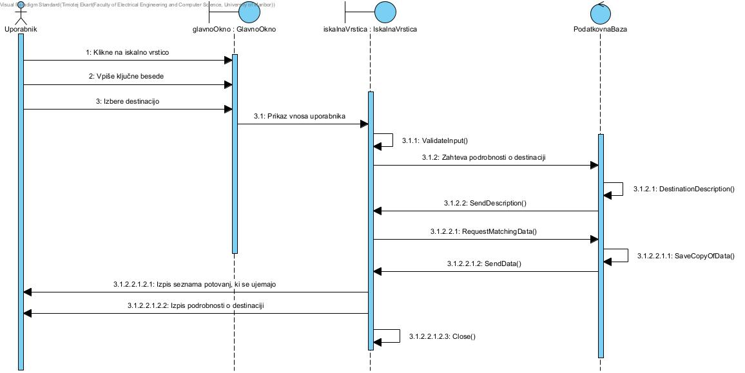

Pregled informacij o destinaciji
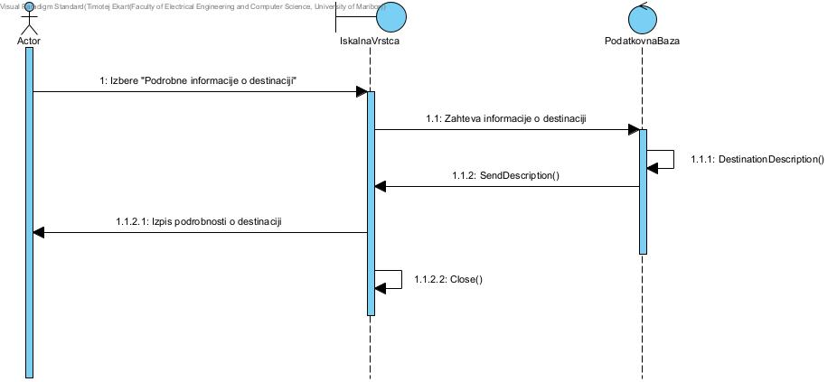

Rezerviranje potovanja
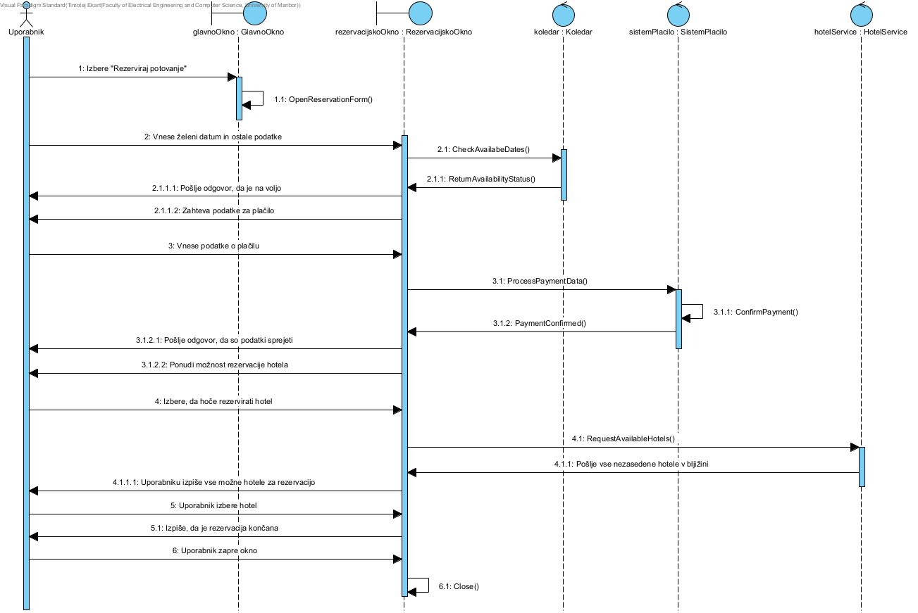

Ocenjevanje in mnenje potovanja
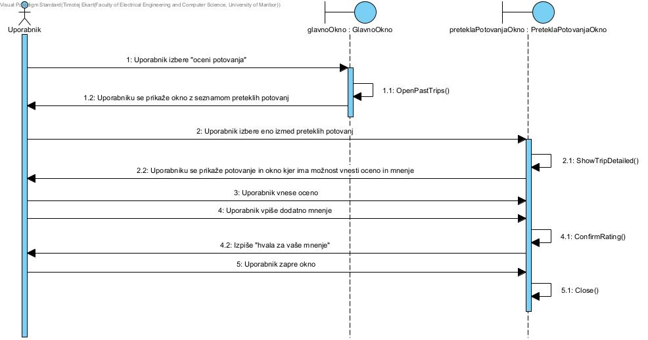

Izpolnitev vprašalnika
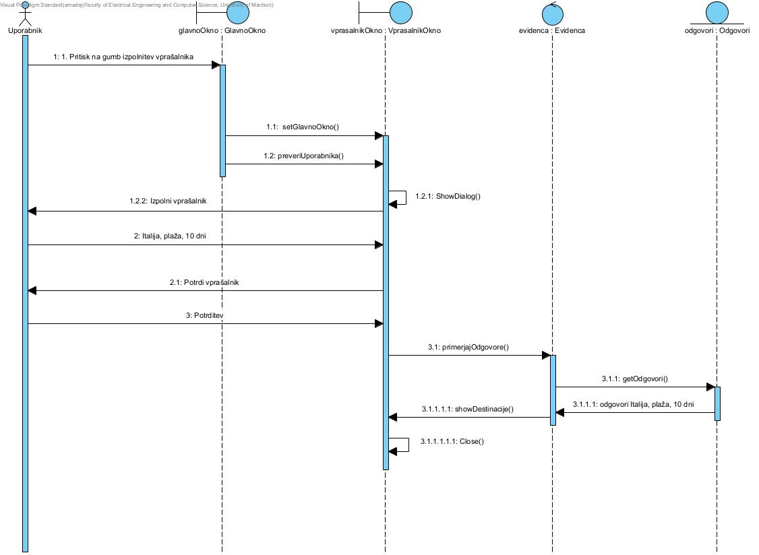

Preklic rezervacije
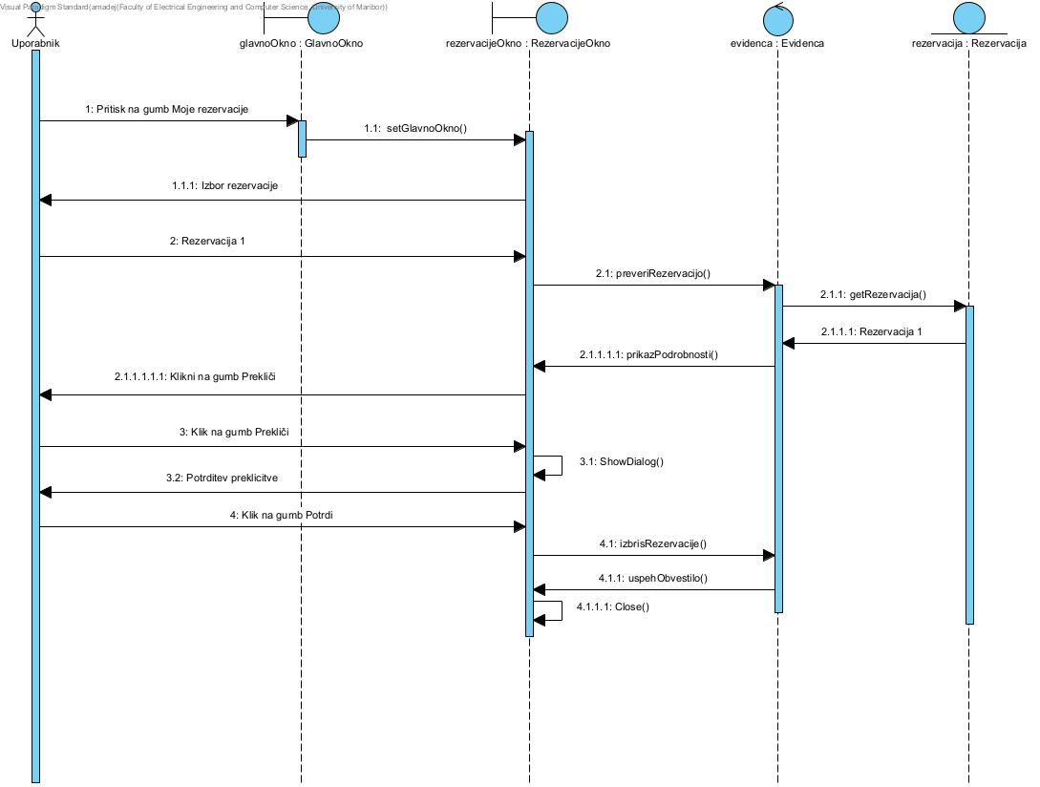

Dodajanje potovanja
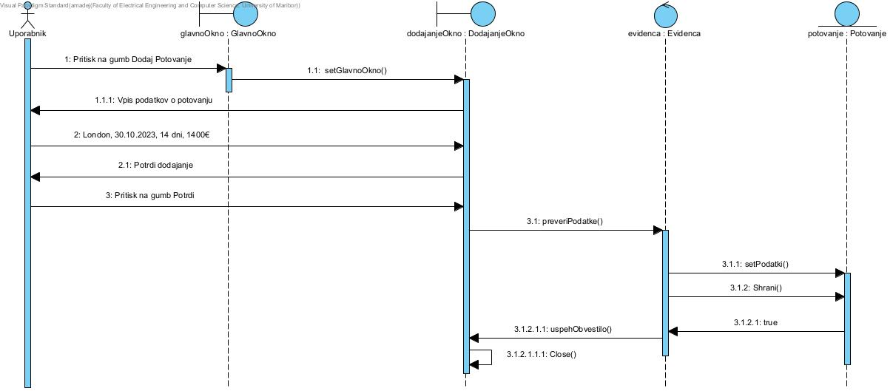

Odstranjevanje potovanja
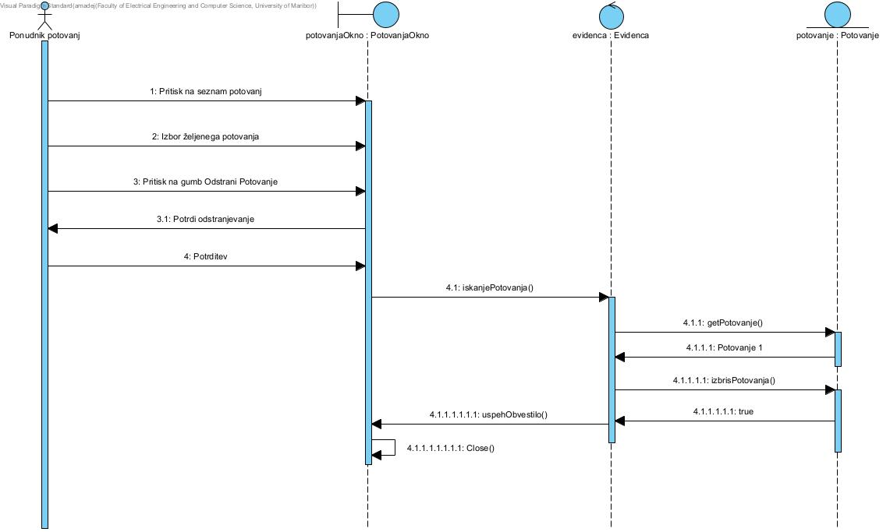

Upravljanje ponudnikov potovanj
